Mitsubishi Electric auf der SHK Essen 2022

Mitsubishi Electric lädt zur SHK Essen 2022 ein

- Hersteller präsentiert breites Produktportfolio und Neuheiten
- Besonderer Schwerpunkt auf den Themen Heizen, Klimatisieren und Lüften im Gebäudebestand
- Umfangreiches Angebot an Wärmepumpen- und Klimasystem-Lösungen

Essen / Ratingen, 1. August 2022 – Sein umfangreiches Produktportfolio präsentiert der Wärmepumpen-Spezialist Mitsubishi Electric vom 6. bis 9. September auf der SHK Essen 2022. In Halle 3 auf Stand 3C41 zeigt der führende Anbieter von Komplettlösungen in den Bereichen Heizen, Klimatisieren und Lüften seine Systemwelten für verschiedene Anwendungsbereiche wie Privathaushalte, Geschäfte und Praxen – bis hin zu großen Gebäudekomplexen. Im Mittelpunkt stehen effiziente Wärmepumpen, innovative Klima-Lösungen, Lüftungsgeräte und Luftreiniger, die für ein ganzheitliches Wohlfühlklima sorgen.
Interessierte erwartet auf dem klar strukturierten Messestand ein breitgefächertes Angebot von Luft/Luft-, Luft/Wasser-, Sole/Wasser-Wärmepumpen und Kaskaden-Lösungen für die unterschiedlichsten Ansprüche und Einsatzgebiete. Die präsentierten Wärmepumpenlösungen können die bisherigen Heizungslösungen auf Basis fossiler Brennstoffe schnell, einfach und energieeffizient auch im Bestand ergänzen und in den meisten Fällen sogar vollständig ersetzen. Die neuesten Ecodan Wärmepumpensysteme sind – je nach Einsatzbereich – mit Eco, Power oder Zubadan Invertern ausgestattet.
Die einzelnen Technologien erlauben, die Wärmepumpen ganz gezielt für unterschiedliche Anwendungen einzusetzen. Das Ecodan Monoblock- und Split-Wärmepumpenprogramm bietet perfekt aufeinander abgestimmte Außen- und Innengeräte, die sich durch höchste Energieeffizienzklassifizierung auszeichnen. Darüber hinaus werden die neuen iLife-2 SLIM Eco-Konvektoren vorgestellt, die eine optimale Ergänzung der Wärmepumpen auf der Seite der Wärmeverteilung bieten. Die Eco-Konvektoren können statt einer Fußbodenheizung eingesetzt werden, welche sich im Bestand nachträglich oft nicht realisieren lässt.

Die Lossnay Lüftungsgeräte ergänzen die Anwendungen in Bestandsgebäuden mit äußerst geringem Installationsaufwand. Gleiches gilt auch für die neuen Luftreiniger, die sowohl im privaten wie auch im gewerblichen Umfeld zur Verbesserung der Lufthygiene eingesetzt werden können. Die mehrfach ausgezeichnete M-Serie rundet den Messeauftritt als Beispiel für moderne Klimaanlagen ab. Da alle Mitsubishi Electric Klimageräte im reversiblen Modus als Luft/Luft-Wärmepumpe eingesetzt werden können, sind sie – wie auch die gesamte Ecodan Serie – förderfähig nach der Bundesförderung für Effiziente Gebäude (BEG).
Vereinbaren Sie einen Beratungstermin oder bestellen Sie einen Eintrittsgutschein ab sofort online unter mitsubishi-les.com/de-de/messe-events/shk-essen.html. Weitere Informationen gibt Mitsubishi Electric Europe B.V., Mitsubishi-Electric-Platz 1, 40882 Ratingen, E-Mail: les@meg.mee.com, Tel.: 0 21 02 - 4 86 - 0, www.mitsubishi-les.com

Über Mitsubishi Electric

Mit 100 Jahren Erfahrung in der Bereitstellung zuverlässiger und qualitativ hochwertiger Produkte ist Mitsubishi Electric ein weltweit anerkannter Marktführer in der Herstellung, dem Marketing und dem Vertrieb von elektrischen und elektronischen Geräten für die Informationsverarbeitung und Kommunikation, Weltraumentwicklung und Satellitenkommunikation, Unterhaltungselektronik, Industrietechnologie, Energie, Mobilitäts- und Gebäudetechnologie sowie Heiz-, Kälte- und Klimatechnologie. In Anlehnung an „Changes for the Better“ ist Mitsubishi Electric bestrebt, ein weltweit führendes, grünes Unternehmen zu sein, das die Gesellschaft mit Technologie bereichert. Mit rund 146.500 Mitarbeitern erzielte das Unternehmen zum Ende des Geschäftsjahres am 31.03.2021 einen konsolidierten Umsatz von 37,8 Milliarden US-Dollar*. In über 30 Ländern sind Vertriebsbüros, Forschungsunternehmen und Entwicklungszentren sowie Fertigungsstätten zu finden. Seit 1978 ist Mitsubishi Electric in Deutschland als Niederlassung der Mitsubishi Electric Europe vertreten. Mitsubishi Electric Europe ist eine hundertprozentige Tochter der Mitsubishi Electric Corporation in Tokio.

* Umrechnungskurs 111 Yen = 1 US-Dollar, Stand 31.03.2021 (Quelle: Tokioter Devisenbörse)

Weitere Informationen finden Sie unter

http://www.MitsubishiElectric.de
http://global.mitsubishielectric.com

---------------------------------------------------------------------------------------------------------------------
Kontakt

Schellhorn Public Relations GmbH Telefon: 0 23 64 - 10 81 99
Martin Schellhorn Mobil: 01 77 - 3 22 58 02
Blombrink 1 Fax: 0 23 64 - 28 77
45721 Haltern am See E-Mail: martin.schellhorn@schellhorn-pr.de

Bildunterschriften:
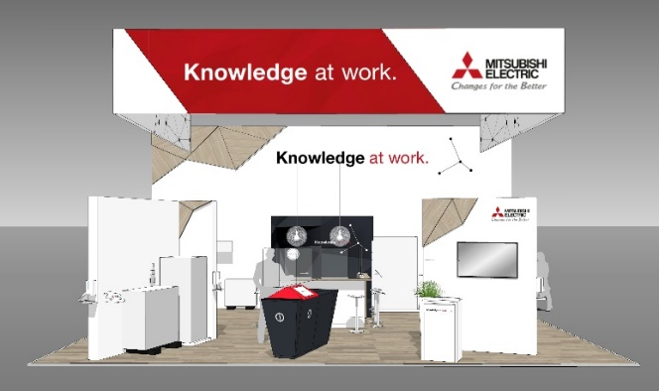

Mitsubishi Electric Messestand_1: Sein umfangreiches Produktportfolio mit dem Schwerpunkt auf Sanierungs-Lösungen präsentiert der Wärmepumpen-Spezialist Mitsubishi Electric vom 6. bis 9. September 2022 auf der SHK Essen.

QR-Code SHK Essen 2022: Der QR-Code zum Einladungsvideo.

Abbildung: Mitsubishi Electric
Datum: 01.08.2022

